**Капитан Козлов.**

Познавательные путешествия

Не путешествуйте просто так. Познавайте!

<http://captain-kozlov.ru/>

**Если Вы собираетесь посетить Полоцк, то эта информация для Вас!**

А Вы знали, что... ?

*Полоцк - самый старый город Беларуси. Основан кривичами в 862 году в месте, где сливаются реки Западная Двина и Полота. На протяжении своего существования Полоцк не раз становился центральным объектом жарких исторических событий*

*Софийский собор - архитектурный шедевр XI века постройки. Это первый каменный храм на территории страны. Кроме того, подобных сооружений у восточных славян всего три (ещё в Киеве и Великом Новгороде). Свой первоначальный вид собор не сохранил, но у туристов есть возможность спуститься в подземелье-крипту, где сохранились фрагменты древних стен. Сейчас полоцкая София не культовое сооружение и являет собой один из лучших концертных залов Европы, где находится великолепный орган, звучание которого определённо стоит послушать*

*Небольшой город представляет собой уникальную историческую территорию. Национальный Полоцкий историко-культурный музей-заповедник включает 12 музеев, и некоторые из них размещаются в старинных памятниках архитектуры. А кроме них есть ещё 3 частных музея*

*Иезуитский Коллегиум был основан в 1580 году и несколько столетий являлся одним из богатейших на белорусских землях. В 1812 году он был преобразован в Полоцкую иезуитскую академию с правами университета, а в 1820-м стал первым высшим учебным заведением на территории современной Беларуси*

*Полоцк является родиной одного из «универсальных» гениев эпохи Возрождения – Франциска Скорины (прим. 1490-1551 гг.). Он стал первым, кто принёс печатное слово на белорусские земли.*

*В Полоцке находится географический центр Европы. Памятный знак установлен неподалеку от площади Франциска Скорины, буквально в двух шагах от Главпочтамта, где, кстати, можно купить сертификат, подтверждающий, что вы побывали в географическом центре Европы*

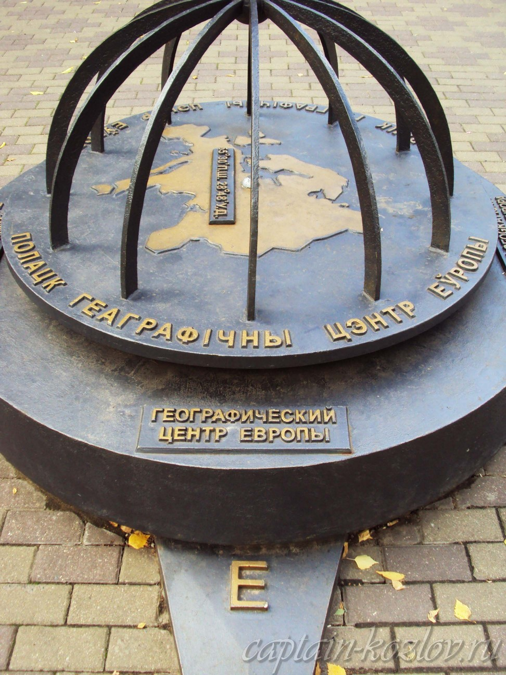

**Что непременно стоит посетить в городе Полоцке?**

**Сувениры из Полоцка :**

Продукция завода «Минск Кристалл»

Нижнее женское белье

Косметика. "Белита"

Сладости "Коммунарка"

Одежда "Купалинка"

Колбасы «Минского мясокомбината»

Бальзам "Белорусский"

Часы "Луч"

**Книги автора из серии "Путешествия. Козлов"**

|  |  |  |
| --- | --- | --- |
| DalniVostok_small.jpg | PervyBelorussky_small.jpg | Turkestan_small.jpg |
| Первый Дальневосточный поход  [Купить книгу](http://captain-kozlov.ru/prodazha-knig/) | Первый Белорусский поход  [Купить книгу](http://captain-kozlov.ru/prodazha-belorusskiy/) | Туркестанский поход  [Купить книгу](http://captain-kozlov.ru/prodazha-turkestanskiy/) |

Instagram: [**captain\_kozlov.ru**](https://www.instagram.com/captain_kozlov.ru/)